В детской поликлинике 8 микрорайона на всех этажах завершены монтажные и отделочные работы
09.08.2023
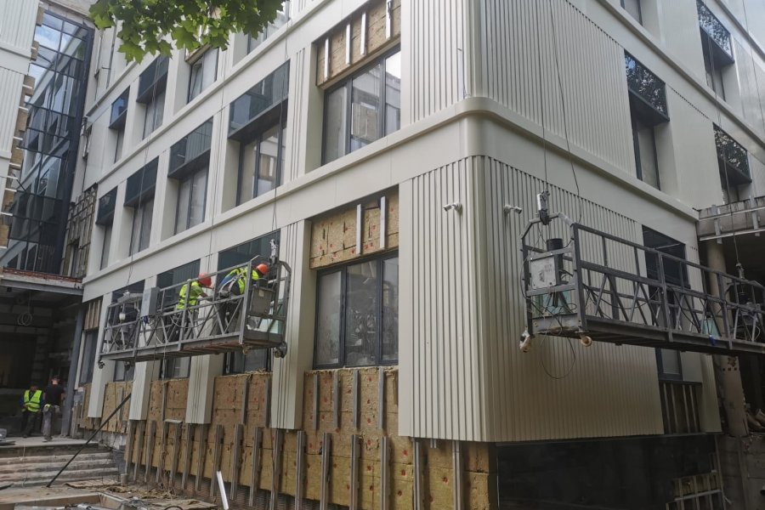
За прошедший месяц ремонт в детской поликлинике №105 в 8 микрорайоне Зеленограда заметно продвинулся вперед. В пресс-службе медицинского учреждения рассказали, как проходит ремонт главной детской поликлиники округа.
На всех этажах завершены монтажные и отделочные работы: установлены настенные отбойники, плинтуса, светильники, розетки и выключатели, смонтированы шторы.
В ближайшее время в поликлинику завезут новую мебель.
Работы по подвалу, фасаду и входным группам продолжаются. Также рабочие занимаются благоустройством территории.
– Мы очень ждем встречи с нашими пациентами в обновленной, удобной и красивой поликлинике, – говорится в информационном сообщении.
Фото: vk.com/public176542252

Адрес страницы: http://zelao.mos.ru/presscenter/news/detail/11762198.html
Префектура Зеленоградского административного округа города Москвы

